本科生实习总结报告

实习名称： Java方向实训
课程编号： 1914492830
学 院： 计算机学院（软件学院）
专 业： 软件工程
班 级： 2022级软件工程2班
学生姓名： 满达
学 号： 0211441053
指导教师： 张 岩

本科生院制
2025年 7月19日
一、实习教学基本概况
实习名称 |  |  | Java方向实训 |  |  |  | 课程编号 |  |  | 1914492830
学 时 |  |  | 108 |  |  |  | 学 分 |  |  | 2
学 院 |  |  | 计算机学院（软件学院） |  |  |  | 专 业 |  |  | 软件工程
实习单位 |  |  | 东软教育科技集团 |  |  |  | 实习地点 |  |  | 大连实训基地
实习起止时间 |  |  | 2025年6 月 30日 至 2023年 7月19日（共 20 天）
 | 姓名 | 性别 |  | 年龄 | 职称 | 专业 |  | 学院 | 手机 |  | 起止时间
领队  教师 | 崔波 | 男 |  | 42 | 副教授 | 计算机应用技术 |  | 计算机学院 | 18686089639 |  | 2025.6.30-2024.7.19
企业方指导教师 | 张岩 | 男 |  |  |  |  |  |  |  |  | 2025.6.30-2024.7.19
二、实习教学内容
1.实习目的、要求：
本次实习主要学习的是使用Java前后端分离技术，完成东软熙心健康体检系统项目；从项目的业务分析开始，进行需求分析，设计，编码实现，测试，部署的软件全流程实现。主要内容如下：
1、开发能力
（1.1）MySql 数据库开发与应用
（1.2）SpringBoot、MyBatis 等企业级框架开发与应用
（1.3）Vue、Axios、ElementUI 前端框架开发与应用
（1.4）基于前后端分离架构的 java 全栈开发与应用
2、团队协作能力，团队管理能力
（2.1）让学生具有良好的科学素养和较强的沟通交流能力
3、软件工程全流程，业务分析和设计能力
（3.1）熟练掌握计算机软件开发知识和技能，具有较强的调研、分析、设计、维护
和评价应用软件系统等方面的工程实践能力
（3.2）受到良好的工程训练，熟悉软件企业软件质量控制与管理流程；具有较强的
团队意识、责任意识和自律意识

2.实习主要内容：
1、开发技术
（1.1）掌握关系型数据库的基本概念，熟悉数据库常用命令和操作
（1.2）掌握 Java 面向对象知识，能使用主流开发工具进行代码的编写及调试
（1.3）掌握 Java Web 开发相关知识，了解前后端分离开发模式。
（1.4）掌握软件工程开发全流程相关知识
（1.5）MySql 数据库开发与应用
（1.6）SpringBoot、MyBatis 等企业级框架开发与应用
（1.7）Vue、Axios、ElementUI 前端框架开发与应用
（1.8）基于前后端分离架构的 java 全栈开发与应用
2、团队合作
（2.1）让学生具有良好的科学素养和较强的沟通交流能力
（2.2）使用Xxxx团队版进行项目页面原型分析
（2.3）使用iodraw进行项目UML的ER图设计、类图设计、时序图设计，对接下来的团队编码工作进行设计指导。
3、软件工程全流程
（3.1）熟练掌握计算机软件开发知识和技能，具有较强的调研、分析、设计、维护
和评价应用软件系统等方面的工程实践能力
（3.2）受到良好的工程训练，熟悉软件企业软件质量控制与管理流程；具有较强的
团队意识、责任意识和自律意识
（3.3）具备一些职业化的要求，具备软件工程意识是基本要求。软件开发本来就是一种服务业，摆脱技术思维，具备客户服务意识，站在用户角度思考问题。要善于利用团队协作完成工作，通过明确的工作计划和正确的做事方法以及良好沟通交流，不断将技术和业务进行创新。

三、实习总结
一、技能提升
在开发技术方面，我对关系型数据库的基本概念有了更清晰的认识，熟悉了数据库常用命令和操作，能够更熟练地运用 MySQL 进行数据库开发与应用。对于 Java 面向对象知识，我实现了从理论理解到实战应用的跨越。此前对封装、继承、多态的认识多停留在概念层面，而在本次实训中，我将这些特性深度融入到项目开发中。在设计系统中的实体类时，通过封装将对象的属性隐藏起来，仅对外提供公共的访问方法（getter和setter），保障了数据的安全性。在 Java Web 开发领域，我掌握了相关知识，深入了解了前后端分离开发模式，并且熟练运用 SpringBoot、MyBatis 等企业级框架以及 Vue、Axios、ElementUI 前端框架，成功实现了基于前后端分离架构的 Java 全栈开发与应用。
二、团队协作
在团队合作中，我深刻体会到良好沟通交流的重要性，自身的科学素养也得到了提升。我们借助iodraw完成项目 UML 的 ER 图设计、类图设计、时序图设计，这些工作为团队后续的编码工作提供了清晰的指导。通过团队协作，我学会了如何更好地与他人配合，明确各自的职责，共同朝着项目目标努力，增强了团队意识和责任意识。通过这些团队协作实践，我不仅学会了如何更清晰地表达自己的想法、更耐心地倾听他人的意见，还掌握了根据项目需求合理分配任务、明确各自职责的方法。在遇到问题时，不再是单打独斗，而是懂得依靠团队的力量共同攻克难关，这种协作模式不仅提高了项目开发效率，也让我深刻认识到团队意识和责任意识在软件开发中的重要性 —— 每个人都是项目成功的重要一环，只有各司其职、相互配合，才能确保项目按计划高质量完成。

三、软件工程认知
在软件工程全流程方面，我熟练掌握了计算机软件开发知识和技能，在调研、分析、设计、维护和评价应用软件系统等方面的工程实践能力得到了显著增强。同时，我接受了良好的工程训练，熟悉了软件企业软件质量控制与管理流程，自律意识也有所提高。我还认识到，软件开发本质上是一种服务业，要摆脱技术思维，具备客户服务意识，学会站在用户角度思考问题，通过明确的工作计划、正确的做事方法以及良好的沟通交流，不断将技术和业务进行创新。与此同时，我接受了良好的工程训练，深度熟悉了软件企业的质量控制与管理流程。实训中，我们严格执行代码审查制度 —— 每人完成模块编码后，需提交团队进行交叉检查，重点关注代码规范性（如变量命名、注释完整性）、逻辑正确性和潜在漏洞；
此次实习让我将理论知识与实际应用相结合，不仅提升了专业技能，还培养了团队协作能力和软件工程意识，为今后的学习和工作奠定了坚实的基础。

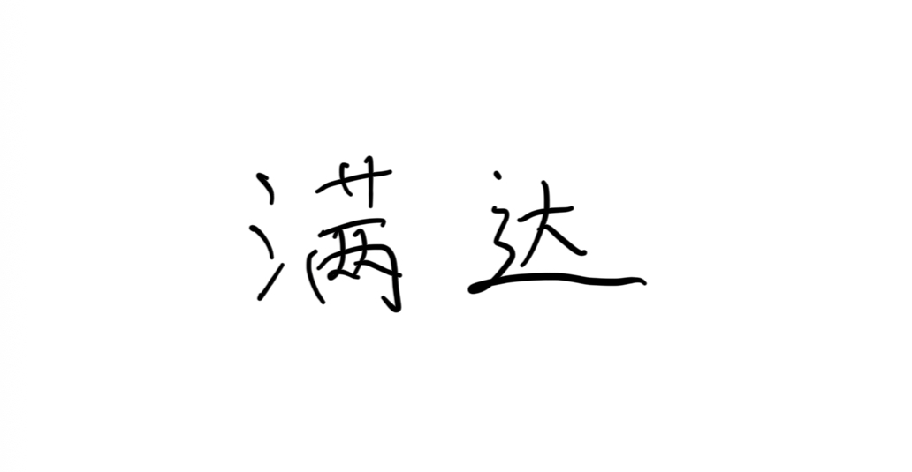
学生本人签名： 2025 年7月19日

